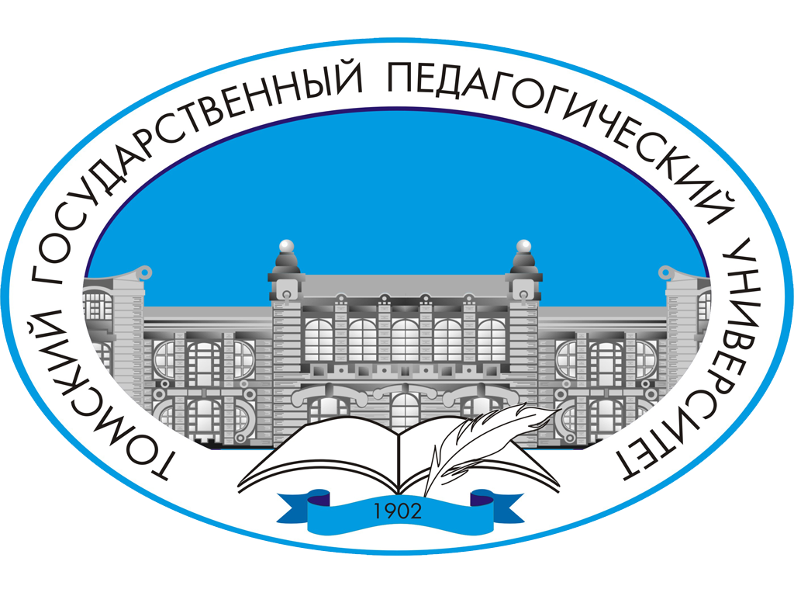 | Уважаемые коллеги – учителя, воспитатели, специалисты дополнительного образования, методисты, директора и заместители директоров школ, специалисты управлений образованием! | 
7 февраля 2013 года Томский государственный педагогический университет совместно с издательством «Просвещение» проводит 4-х часовой семинар. В рамках семинара будут представлены два тематических блока:
- Специфика использования дистанционных технологий в деятельности ТГПУ.
- Медиаресурсы издательства «Просвещение» и их образовательные возможности.

По окончании семинара слушателям выдаётся сертификат. Семинар проводится на бесплатной основе.

Начало семинара: 7 февраля 2013 года в 14.00 часов. Место проведения занятий: г.Томск, ТГПУ, пр. Комсомольский, 75, аудитория 121.
Семинар проводят:
- Егорова Наталья Александровна, к.ф.н., ведущий специалист по информационно-методической работе издательства «Просвещение»
- Прищепа Татьяна Александровна, к.п.н., декан факультета повышения квалификации и переподготовки кадров ТГПУ

Уважаемые коллеги! Просьба отправить заявку в срок до 4 февраля 2013 года по Е-mail: specialist-fpk@tspu.edu.ru, по факсу: (382-2) 52-08-89. В заявке просьба указать Фамилию, имя, отчество, место работы, должность, контактную информацию.

Справки по телефонам
(382-2) 52-14-38, декан ФПК и ПК Прищепа Татьяна Александровна
(382-2) 52-08-89, специалист ФПК и ПК Дашина Светлана Александровна

*Иногородним слушателям курсов повышения квалификации будет предоставлено место проживания в профилактории «Учитель» ТГПУ. Стоимость проживания – от 300 рублей до 600 рублей в сутки (подробнее tspu.edu.ru/povkval)

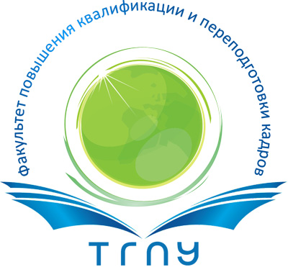 | Мы сделаем все возможное, чтобы Вы получили удовольствие от обучения, продуктивное общение с коллегами и новые профессиональные открытия!

*** План-проспект курсовых мероприятий Томского государственного педагогического университета на январь-июнь 2013 года Вы сможете прочитать на сайте ТГПУ по адресу http://tspu.edu.ru/povkval.

